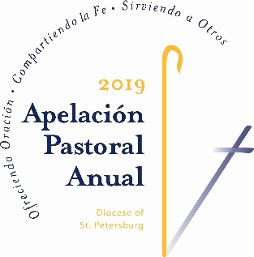

**Nombre:**

**Dirección:**

**Ciudad, Estado, Código postal:**

**Nombre de la parroquia:**

**Cuidad de la parroquia:**

**Donación:**

❑ $500.00 ❑ $300.00 ❑ $250.00

❑ $100.00 ❑ Otra cantidad: **$**

**Monto incluido: $**

**Saldo pendiente: $**

Por favor, tome nota:

* Todo donante con un saldo pendiente recibirá estados de cuenta mensuales como recordatorio
* Gire su cheque pagadero a: *Annual Pastoral Appeal*
* Visite <https://dosp.org/givenow> para hacer su donación con tarjeta de crédito
* Para hacer preguntas o si necesita información adicional, llame al teléfono 727-344-1611

Apelación Pastoral Anual 2019

**¡Hasta la fecha, más de $XX,XXX han sido prometidos a la Apelación Pastoral Anual (APA), lo cual significa un XX.XX% de la meta propuesta para nuestra parroquia, donado por X,XXX de nuestras X,XXX familias!**

***Muchas gracias*** a nuestros feligreses que ya han participado en APA este año. Además de ayudar a millares de personas necesitadas a lo largo de nuestra diócesis, tu donación representa una enorme ayuda para nuestra parroquia, ya que disminuye nuestra asignación anual, dólar por dólar, lo cual nos permite fortalecer nuestro propio ministerio y mantener una parroquia vibrante.

Si aún no has hecho tu donación a la Apelación Pastoral Anual, no es tarde, porque no hemos alcanzado nuestra meta y necesitamos tu ayuda. Por favor considera en oración la posibilidad de participar valientemente en esta apelación y sé parte de una bendición que brota de un fundamento fuerte en la fe y da esperanza a aquellas personas que servimos en el nombre de Jesús.

Tu donación a APA respalda a más de cincuenta ministerios, programas y servicios que ayudan a nuestra parroquia y a todas las parroquias dentro de los cinco condados de nuestra diócesis. Estas donaciones nos permiten ser maestros de la Palabra en las escuelas católicas y en los programas de formación en la fe, defensores de aquellos que carecen de voz y conductos de esperanza para las personas con necesidades físicas y espirituales. Aún más importante es que con nuestras obras podemos compartir el mensaje del Evangelio, y acoger y acompañar a esas personas hacia una relación más íntima con Jesucristo.

Como cristianos responsables recibimos los dones de Dios con agradecimiento, los cultivamos responsablemente, los compartimos con amor y justicia con los demás, y se los ofrecemos al Señor con nuestros frutos. Para obtener más información sobre la Apelación Pastoral Anual, visita nuestra página web www.dosp.org/apa/. Pudiera también interesarte obtener nuestro reporte anual e información sobre toda la rendición de cuentas de nuestra diócesis en

[www.dosp.org/stewardship/2017-annual-report/](http://www.dosp.org/stewardship/2017-annual-report/%20) y en [www.dosp.org/accountability/](http://www.dosp.org/accountability/).

Por favor considera hacer una donación, llena el siguiente formulario y devuélvelo en la canasta del ofertorio o a la oficina de la parroquia, y por favor recuerda que *ninguna donación es demasiado pequeña y todas las donaciones son inmensamente apreciadas*